Bạc Anh Tuấns
Ngày sinh: 06/02/2004  Trường: ĐH Công Nghệ GTVT  Ngành: Công Nghệ Thông Tin  SĐT: 0965152243  Profile: facebook.com/anhtuanmc.24/ | Địa chỉ: Kiến Hưng, Hà Đông  Email: anhtuan60204@gmail.com  Link github báo cáo: https://github.com/AnhTuan2310/Intern-Report  Ngày vào làm: 27/09/2025 | 
Thu hoạch ngày 18/11/2025

Pagination & Filter
Tiếp nối phần trước, phần hôm nay em sẽ tìm hiểu rõ hơn về Filter và Sort

Filter & Sort
Dynamic Filtering (Lọc động) và Sorting (Sắp xếp động) trong .NET 8 API là một phần rất quan trọng để xây dựng các API linh hoạt, cho phép Client (Frontend/Mobile) lấy chính xác dữ liệu họ cần mà không phải viết hàng tá endpoint khác nhau.

Cơ chế cốt lõi (Core Mechanisms)

IQueryable<T> và Deferred Execution (Thực thi trễ)
Đây là chìa khóa của hiệu năng. Khi xây dựng tính năng lọc động, ta không thao tác trên dữ liệu đã lấy về RAM (IEnumerable), mà ta thao tác trên câu lệnh truy vấn (IQueryable).
- Lý thuyết: Các bộ lọc (Filter) và sắp xếp (Sort) được cộng dồn (chaining) vào đối tượng IQueryable.
- Cơ chế: Chỉ khi bạn gọi các lệnh "kết thúc" như .ToList(), .FirstOrDefault(), hoặc .Count(), thì Entity Framework Core (EF Core) mới dịch toàn bộ chuỗi logic đó sang SQL và gửi xuống Database.
- Tại sao quan trọng? Nó đảm bảo bạn không tải 1 triệu bản ghi về server rồi mới lọc, mà SQL Server sẽ lọc xong rồi mới trả về kết quả.

Expression Trees (Cây biểu thức)
Làm sao .NET hiểu được chuỗi string "Price > 100" hay "SortBy=Name" để biến thành câu lệnh SQL? Câu trả lời là Expression Trees.
- Expression Trees biểu diễn mã lệnh dưới dạng cấu trúc dữ liệu cây.
- Để làm Dynamic Filter thủ công (nâng cao), lập trình viên thường phải dùng System.Linq.Expressions để tự xây dựng cây biểu thức từ input của người dùng.

Thực hành

Sửa lại Sort trong bài trước

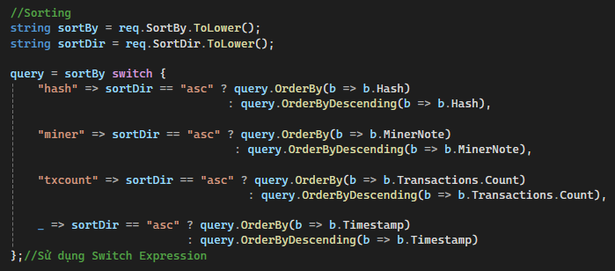
Sửa lại phần Sort trong FilterAsync

Kết quả
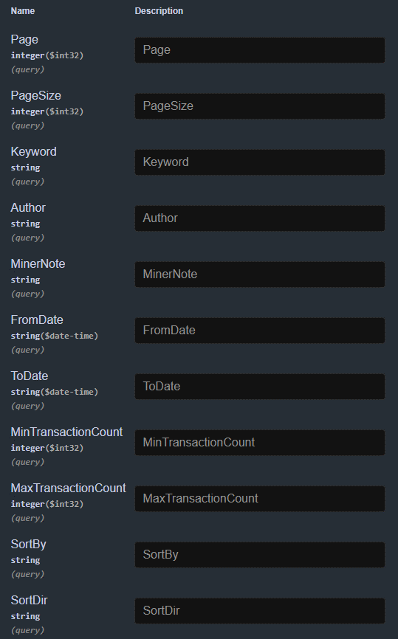
Các trường áp dụng Pagination + Filter + Sort
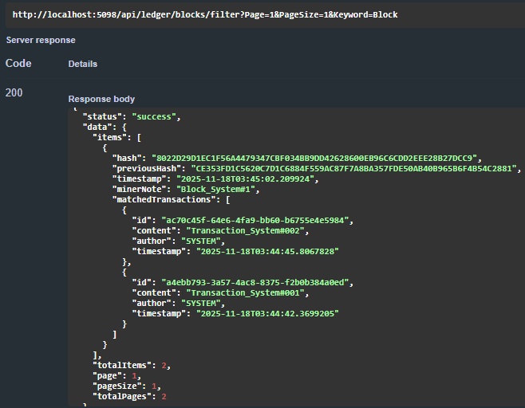 | 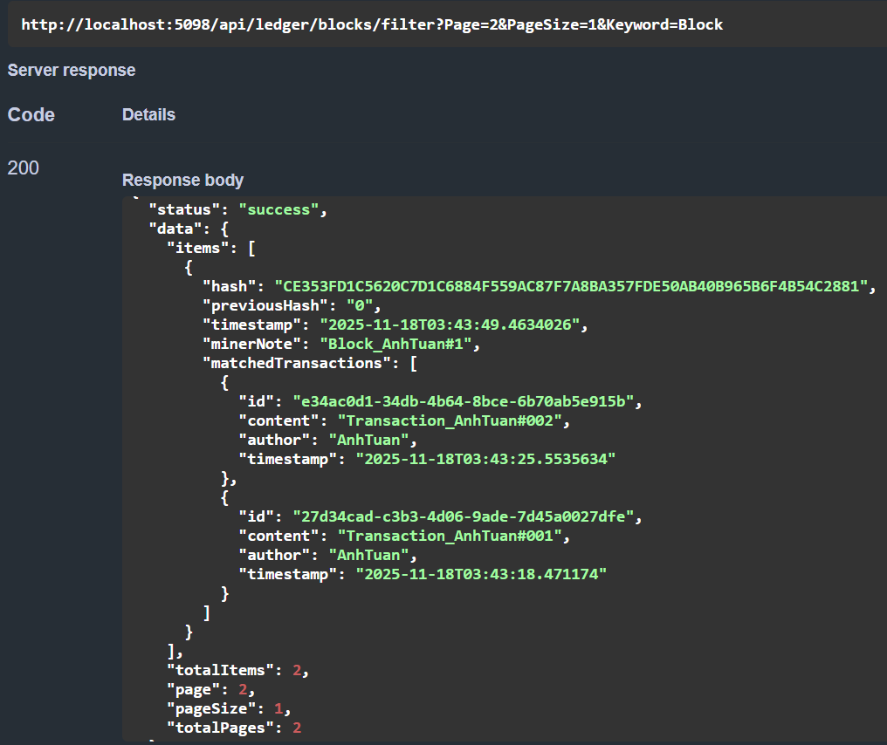
Page 1 + filter theo keyword | Page 2 + Keyword

Phân trang + Lọc theo keyword

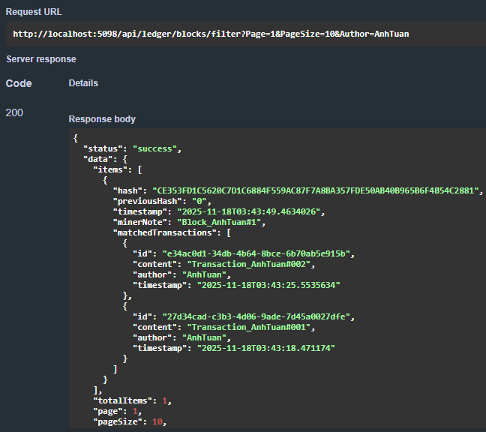
Lọc theo Author
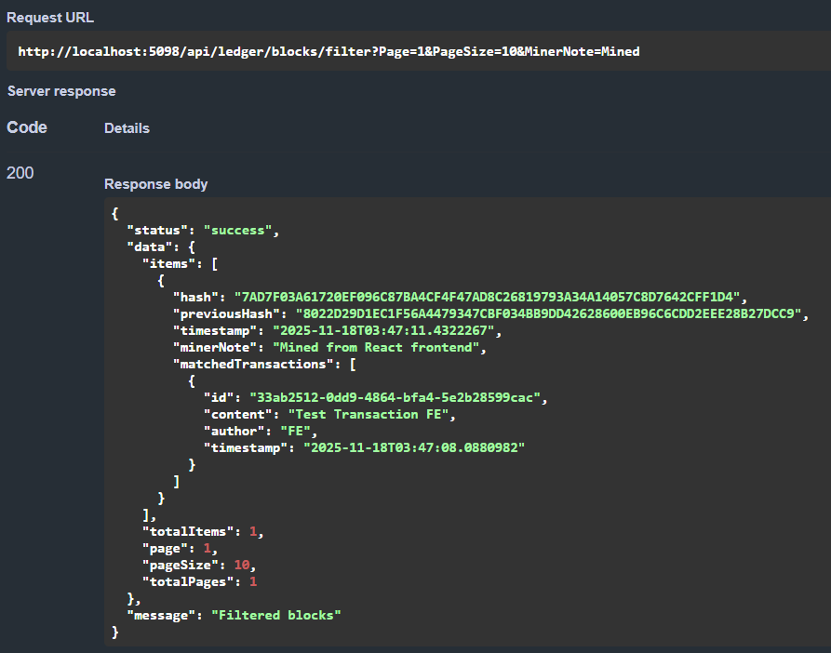
Lọc theo minerNote
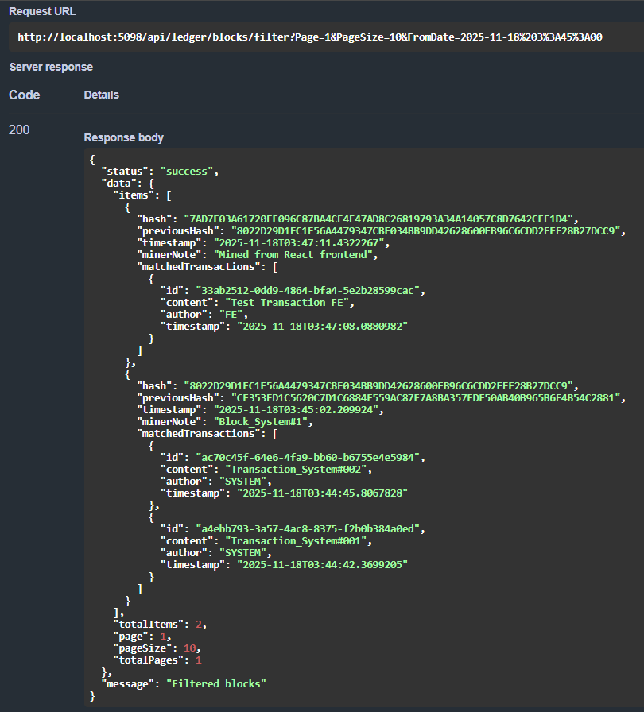
Lọc theo fromDate/toDate
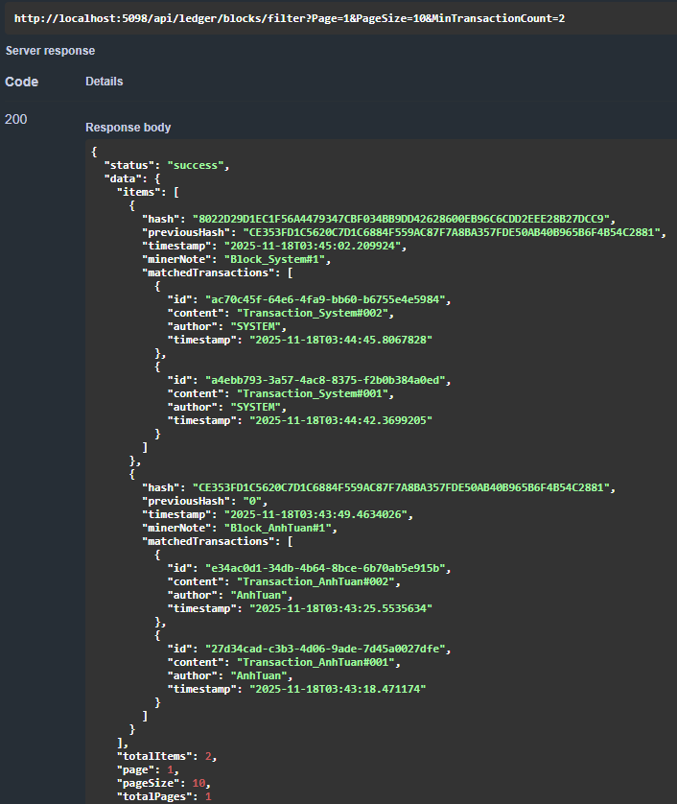 | 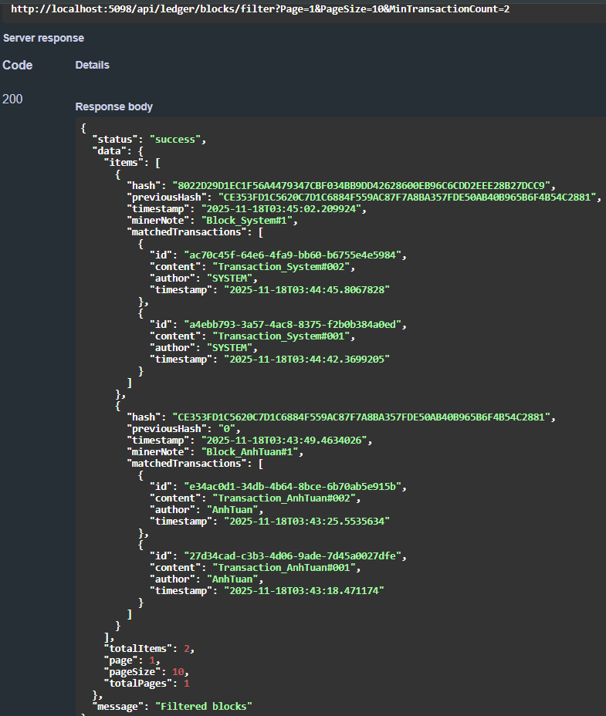
Min=2 | Min=1
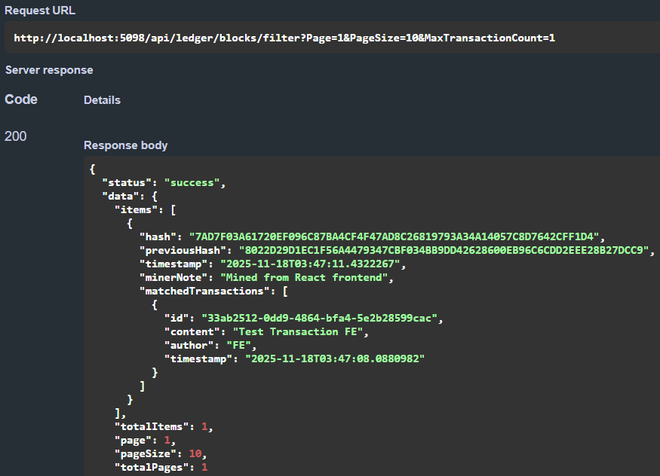
Max=1
Lọc theo số lượng giao dịch / block

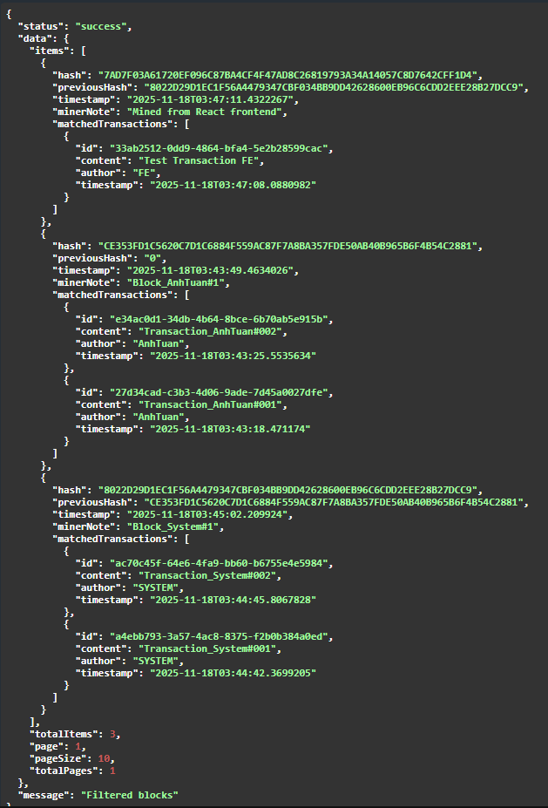
Sắp xếp các block theo số lượng giao dịch trong block tăng dần về số lượng

Kết luận
Thực hành thiết lập thành công Phân trang, Filter và Sort trên API thực tế

